
Informacje o Komendzie Powiatowej Państwowej Straży Pożarnej w Pyrzycach – ETR
Komenda Powiatowa Państwowej Straży Pożarnej w Pyrzycach znajduje się w Pyrzycach przy ulicy Stargardzkiej 29.

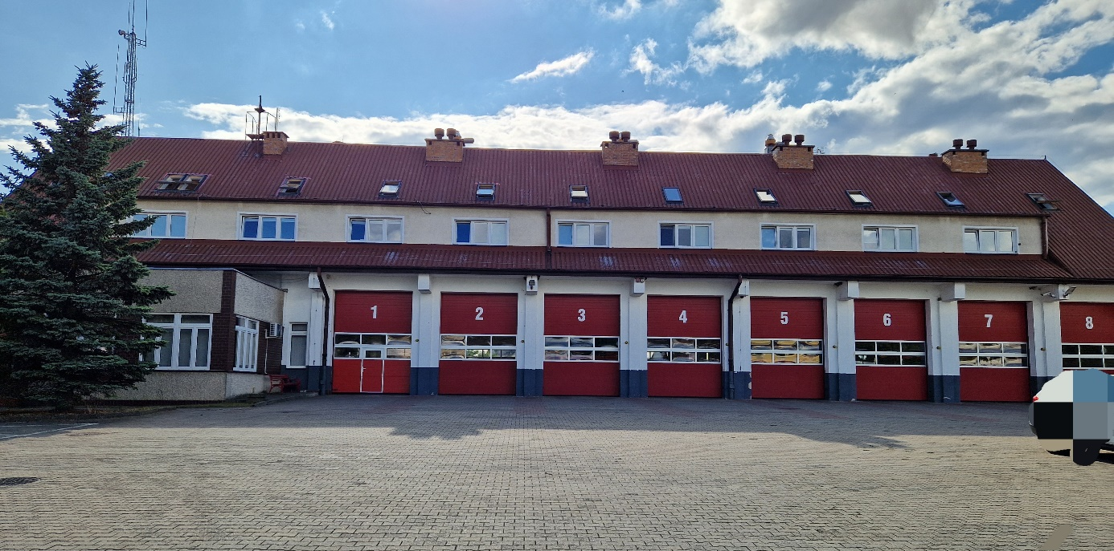

Osobą kierującą Komendą jest Pan Komendant - kapitan Marcin Zięcina. Komendantowi w realizacji zadań pomaga jego zastępca, a także funkcjonariusze i pracownicy cywilni komendy.

Czym zajmują się strażacy?
Strażacy pracują w dzień i w nocy, 24 godziny na dobę:
1. - gasząc pożary,
2. - pomagając osobom, które uległy wypadkom drogowym,
3. - ratując i pomagając zwierzętom,
4. - pomagając chronić budynki, urządzenia i przedmioty w czasie nagłych zdarzeń na przykład burzy, 5. - sprawdzają czy budynki są zabezpieczone przed pożarem i czy w razie wybuchu pożaru można z nich szybko uciec,
6. - uczą Strażaków Ochotników oraz osoby odpowiedzialne za ochronę przed pożarem w zakładach pracy,
7. - sprawdzają sprzęt i wyszkolenie strażaków z podległych jednostek,
8. - uczą dzieci i młodzież jak bezpiecznie zachowywać się w różnych sytuacjach. Takie sytuacje to na przykład burza lub powódź.

Budynek Komendy Powiatowej Państwowe Straży Pożarnej w Pyrzycach
Do budynku możesz wejść od ulicy Stargardzkiej.
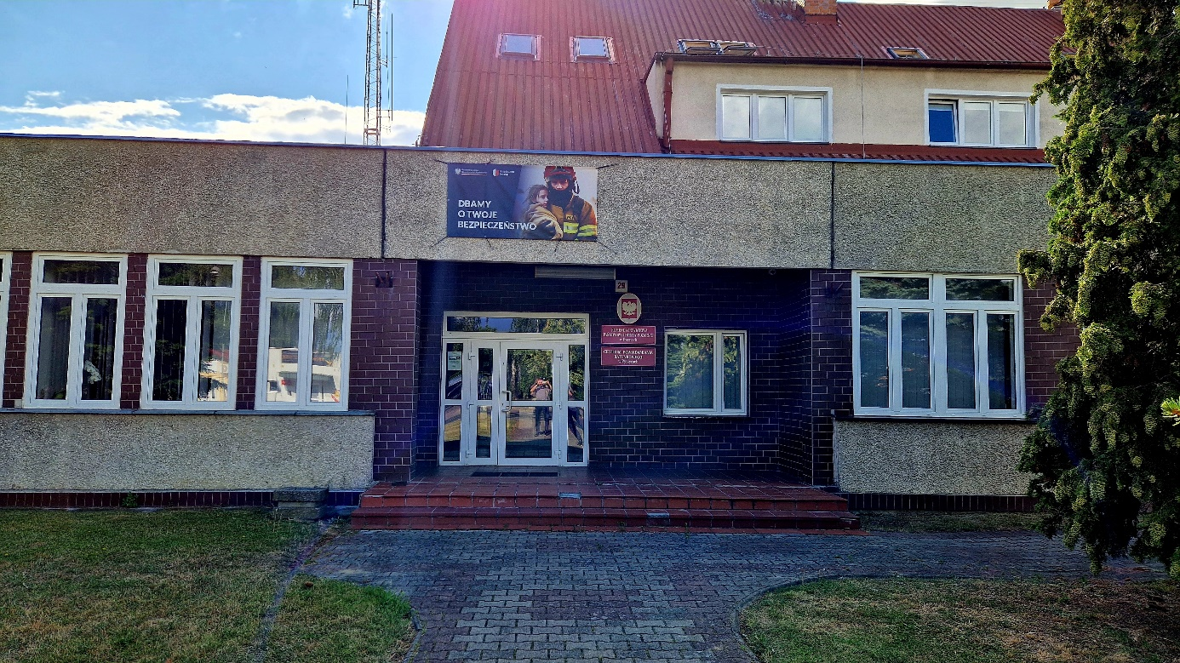
Jeśli potrzebujesz pomocy przy wejściu zadzwoń pod numer 91 570 05 55. Pracownik Komendy przyjdzie i pomoże Ci. Budynek Komendy Powiatowej PSP w Pyrzycach nie jest przystosowany do dostępu osób niepełnosprawnych na wózkach inwalidzkich. Komenda Powiatowa jest otwarta od 7:30 do 15:30 od poniedziałku do piątku z wyłączeniem dni wolnych. Aby załatwić sprawę w Komendzie możesz:
1. napisać pismo i wysłać na adres: Komenda Powiatowa Państwowej Straży Pożarnej, Stargardzka 29, 74-200 Pyrzyce
2. napisać pismo i przynieść je osobiście do Komendy
3. napisać pismo i wysłać jego skan na adres: kp.pyrzyce@szczecin.kwpsp.gov.pl
4. napisać pismo i wysłać faksem na numer 91 570 04 86.
5. Przyjść osobiście i spotkać się z pracownikiem w godzinach pracy Komendy. Komenda czynna jest od poniedziałku do piątku w godzinach od 7.30 do 15.30. Zadzwoń najpierw pod numer 91 570 05 55, aby umówić wizytę.

